Selective Search在物体检测中的应用

在物体识别与定位领域，最传统的方法是基于穷举性搜索。但，这种方法计算量大，非常低效。尤其在超高分辨率的遥感图像中，采用基于穷举性搜索的物体识别与定位算法，将会是一件令人十分头痛恼火的事情。此时，若能过滤掉一些无用的box将会节省大量时间。这就是Selective Search(选择性搜索)的优点，选择性搜索（Selective Search)综合了蛮力搜索（Exhausticve Search)和分割（Segmentation)的方法，意在找到可能的目标位置进行物体的识别。应用在高分辨率遥感图像中的物体检测中，能够大幅度降低搜索空间，提高程序效率。

我们知道，在图像中，同一个物体在像素点尺度上具有一定的相似性，如颜色值相似性，纹理相似性，尺度相似性等等，Selective Search正是利用了同一物体在像素点尺度范围的相似性，不断的去合并一些达到预设相似性阈值的相邻像素点，从而将可能属于同一物体的像素点合并，形成一个区域box。这样，我们将一张图像中所有具有一定相似性的像素点合并，形成一些可能属于同一物体的区域集，这也是我们下一步用来检测的区域集，即可能的目标boxes。

下面是Selective Search对遥感图像处理后的结果，途中的框即是我们之前提到的可能的目标区域，也就是下一步需要进一步检测的区域boxes.图一显示了Selective Search在该图中提取的所有可能的目标BOX，图二只是简单的输出了其中100个box以方便观察效果。

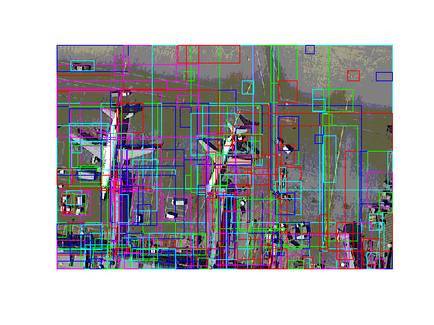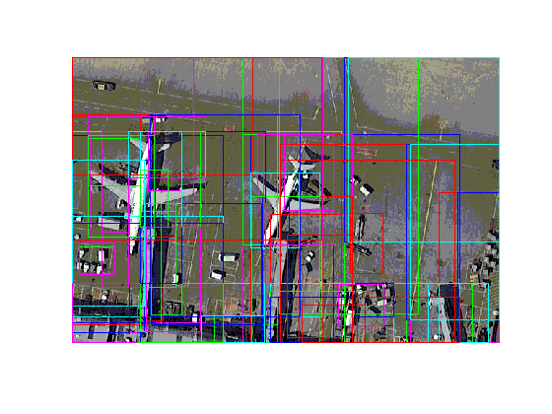

图1 图2

利用Selective Search对图像进行处理后，形成了可能的目标区域集。下一步集合Sift或者CNN或者bag -of –words等一些特征提取方法，对每一个可能的目标区域进行特征处理，形成该区域的特征向量V，然后将V送入训练好的SVM多分类器进行判别。

下面以Selective Search+SIFT+SVM为例，详述物体检测与定位的主要流程。

INPUT



Selective Serch 处理

**可能的目标boxes**

SIFT特征提取

。。。。。。。。。。。。。。。。。。

**其它？**

**轮船？**

**飞机？**

**SVM多分类器**

**特征向量集V**

**可能的目标Boxes**